Bestekomschrijving
Geprefabriceerde vloerelementen uit voorgespannen beton.

Algemeen
Leveren en plaatsen van elementen in voorgespannen beton met gladde onderzijde, voorzien van BENOR-keurmerk, type Fingo of gelijkwaardig.

Omschrijving
De vloeren bestaan uit aaneengeschakelde kokerelementen in voorgespannen beton; welke na plaatsing eventueel te versterkten zijn met een druklaag in gewapend beton.

Materiaal en uitvoering
De geprefabriceerde vloerelementen, samengesteld uit een hoogwaardig grindbeton klasse C50/60, gevormd door een extrusie machine op verwarmde banen zijn onderworpen aan de BENOR-keuring en voldoen aan de technische voorschriften van PROBETON. De voorspanwapening in de vorm van draden heeft een minimale kwaliteit Fpk 1670N/mm²; deze in de vorm van strengen heeft een minimale kwaliteit van Fpk 1860N/mm² en is BENOR-gekeurd. Alle eventuele sparingen, schuine sneden en stekeinden worden door de fabrikant verzorgd. De oplegging van de elementen wordt praktisch bepaald doch bedraagt de minimum 2 x 70mm. De plaatsing gebeurt volgens de richtlijnen van de leverende firma.

Berekeningen
De elementen worden berekend volgens de geldende Belgische normen. Een gedetailleerde berekeningsnota met bijhorend legplan dient ter goedkeuring te worden voorgelegd aan de ontwerper vooraleer met de werken te starten.

Druklaag op de elementen
Op de elementen wordt eventueel een druklaag in kiftbeton met klasse C30/37 gestort. Deze druklaag dient zodanig aangebracht te worden dat deze één geheel vormt met de onderliggende vloerelementen. Hiertoe dienen de elementen goed bevochtigd te worden vóór het storten van de druklaag. Vanaf een dikte van 40mm moet de druklaag bewapend worden met een net (overlapping van min. 2 mazen) Dikte van de druklaag (in het midden van het element gemeten), type wapeningsnet alsook eventuele steunpunt wapening worden door de fabrikant van de welfsels bepaald.

Kenmerken voorgespannen vloerelementen met gladde onderzijde
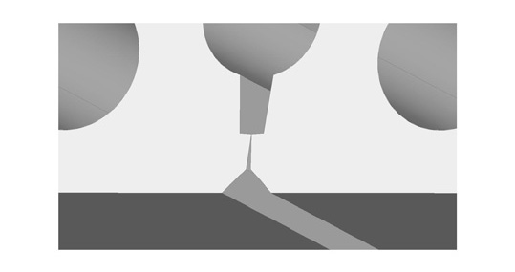
Om een goede aansluiting te bekomen, hebben de elementen naast de gebruikelijke V-vorm ook een kleine opstaande zijkant (zie figuur). Andere vormen worden als variant geweigerd
De nominale breedte van de elementen bedraagt 600 mm of 1200 mm. Pasplaten worden verzaagd uit volledige platen. De elementen hebben een brandweerstand van REI60 (RF 1u)

Opmerking
Terminologie der belastingen:
- Gewicht ruwe vloer: afhankelijk van de fabrikant. Bestaat uit de vloerelementen, de voegvulling en de eventuele druklaag
- Nuttige belasting: wordt bepaald door de ontwerper en bestaat ui het geheel van alle belastingen die op de ruwe vloer aangrijpen. De afwerking van de vloer (o.a. chape, isolatie, vloerbekleding, bepleistering, vals plafond, technieken, …), de gebruiksbelasting (o.a. personen, meubels, goederen, …) en de scheidingswanden die rechtstreeks op de vloer aangrijpen.

Plaatsen met vloerelementen uit voorgespannen beton
Toepassing VOORGESPANNEN elementen: hoeveelheden volgens plannen en meetstaat
- Boven ……..: dikte …. mm + min. …… mm druklaag
Gebruiksbelasting: ……. kN/m²
Nuttige belasting: ……… kN/m²

